Bước 1: Upload template mới:

Trước khi upload template mới phải được định dạng như hình sau:

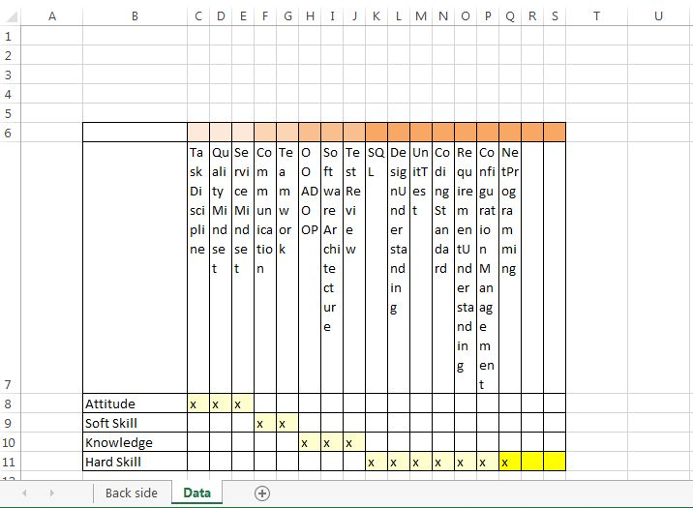

* Bảng dữ liệu phải bắt đầu từ ô B6.
* Với mỗi giá trị tại ô điểm phải được điền dấu “x” vào.
* Tên cột điểm có thể thay đổi được

Bước 2: Chọn template

Bạn cần click vào mục template ở bển trái

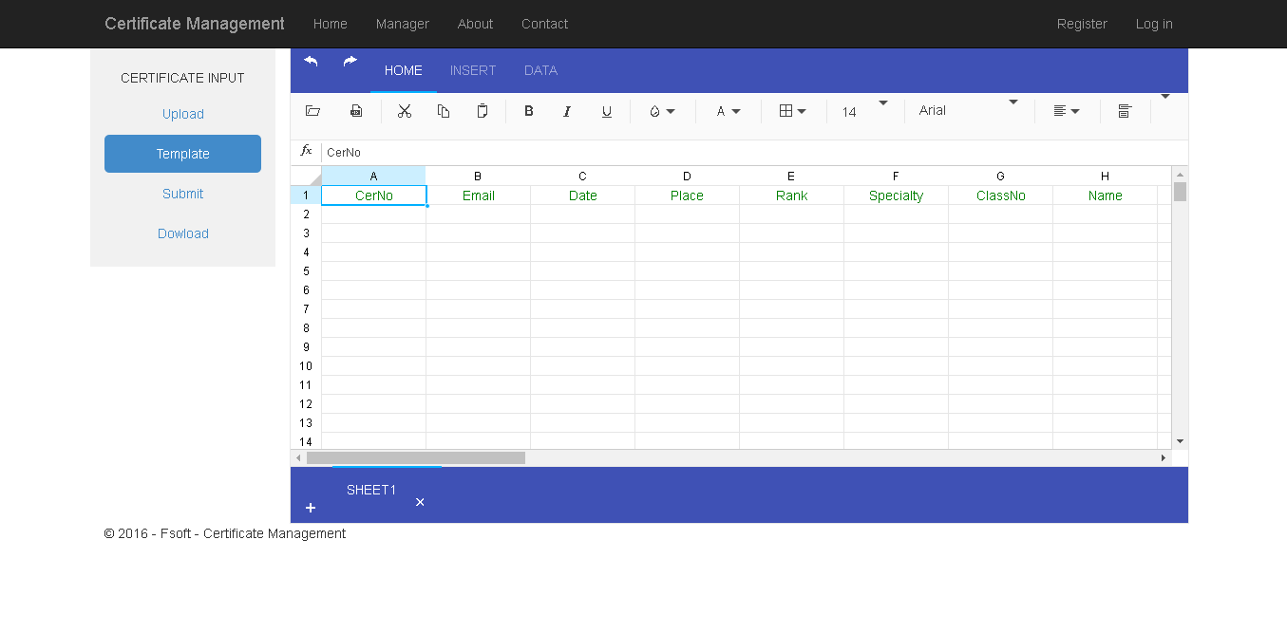

Sau đó, màn hình hiển thị như hình bên dưới, bạn cần chọn template cần tạo và click vào OK

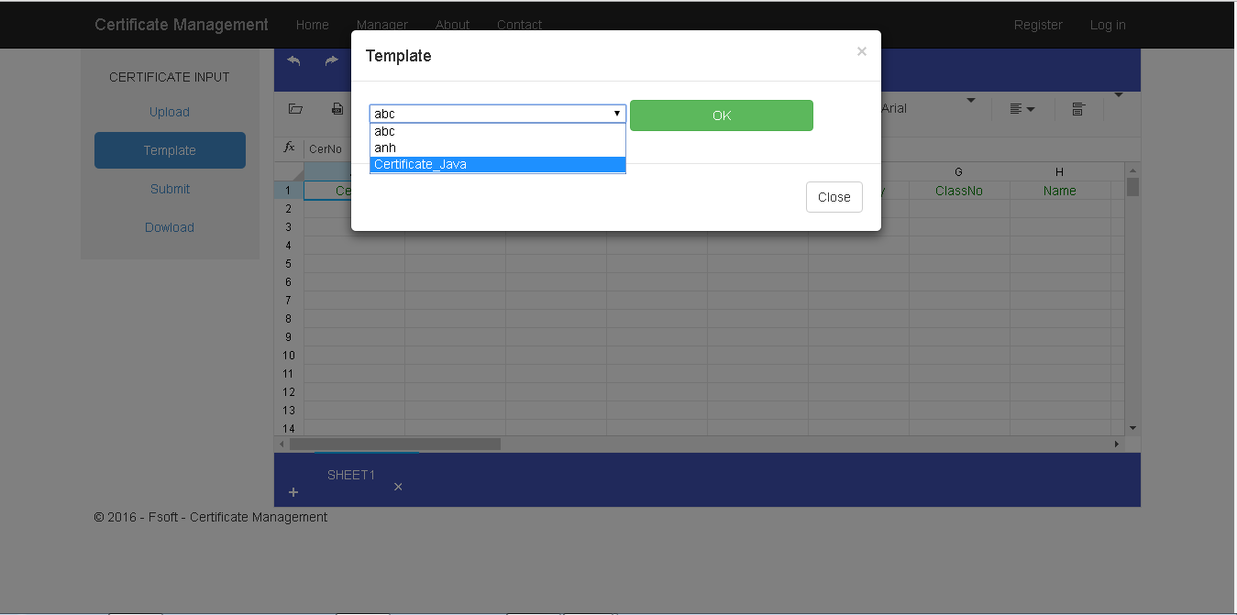

Bước 3 : Nhập dữ liệu

Để đỗ dữ liệu vào table bạn có thể thực hiện theo 3 cách:

Cách 1: copy từ file excel và paste vào table

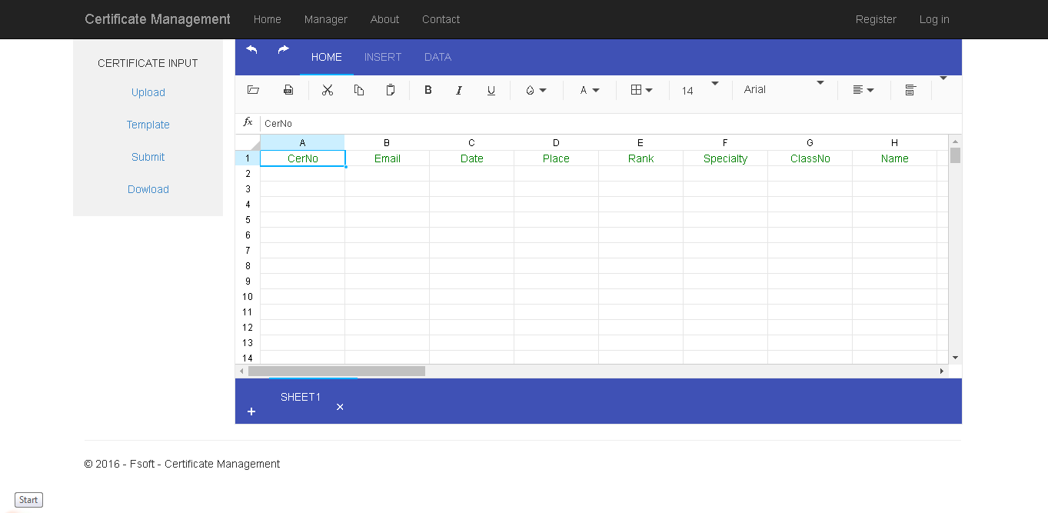

Cách 2: chọn dữ liệu có sẵn từ file excel

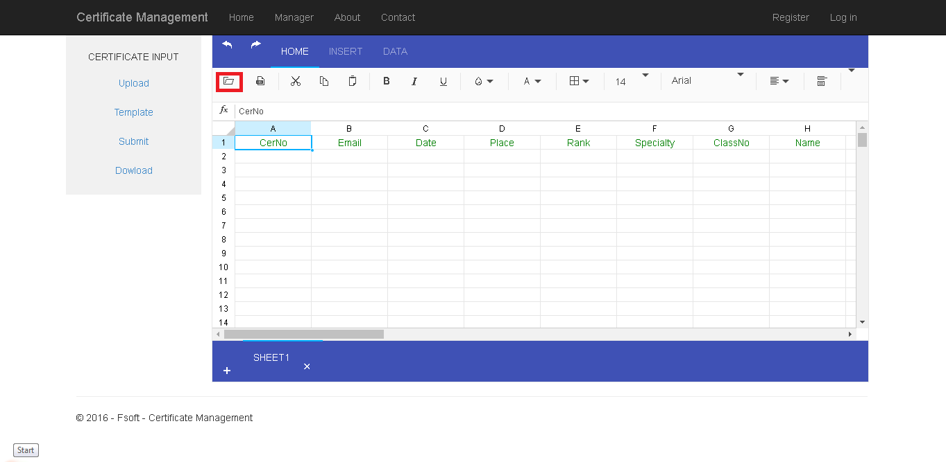

Cách 3: nhập bằng tay

Lưu ý 1: Bạn cần nhập đày đủ số trường của một cột và loại dữ liệu tương ứng (chuỗi và điểm từ 1 -10). Nếu nhập dư số cột hoặc cột đó không có trong template, bạn cần phải quay lại (button quay lại của excel) hoặc chọn lại template.

Lưu ý 2: Các trường dữ liệu đặc biệt :

* CertNo: không được trùng với các CertNo đã có.
* ClassNo: Không được trùng với các ClassNO đã có.
* Date: phải định dạng theo kiểu dd/mm/yyyy
* Cột điểm: có giá trị từ 1-10.

Bước 4: Nhấn sumit và hoàn thành

Sau đó bạn nhấn submit 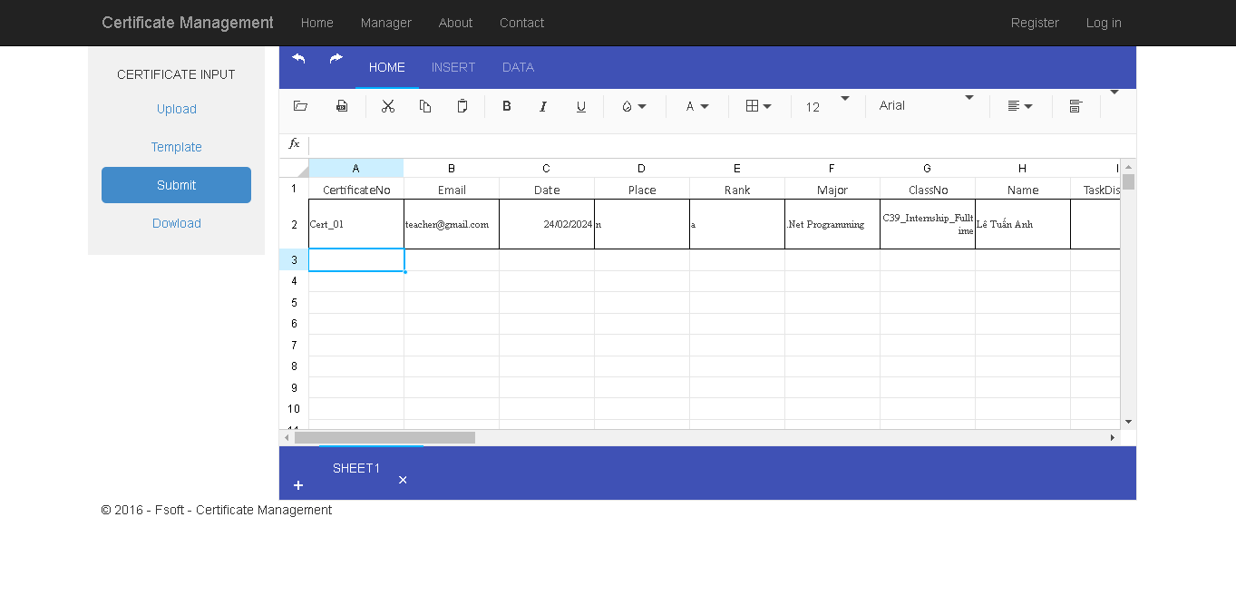

Và dữ liệu sẽ được lưu xuống database, kiểm tra trong thư mục “Data” để xem các file pdf.